주차 | 80주차 | 기간 | 2025.03.25~ 2026.03.29 | 지도교수
이번주 한일 요약
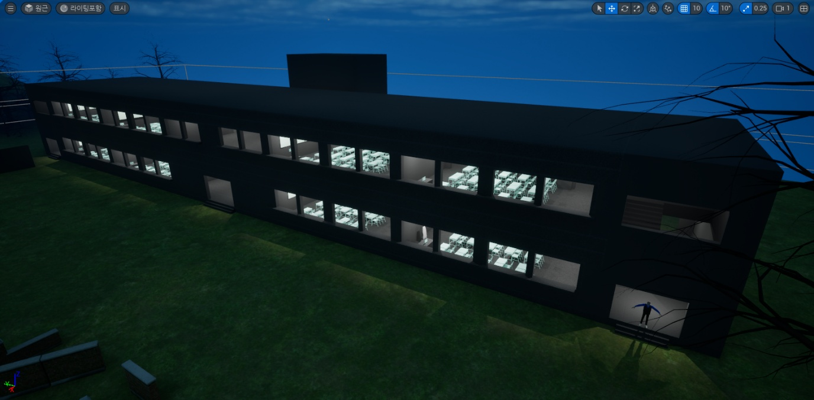
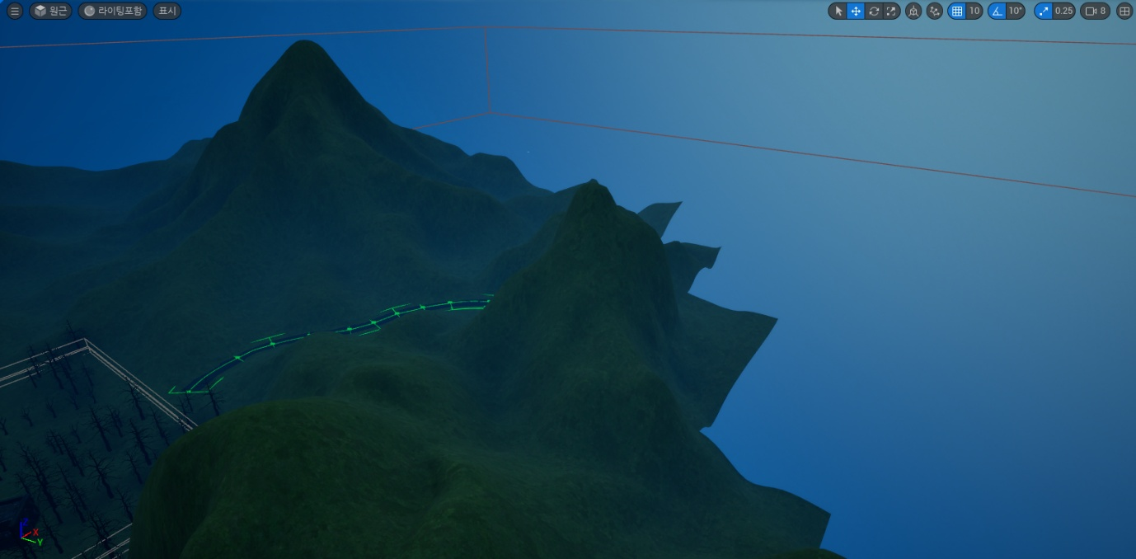
맵 문제 해결 및 전체적인 맵 크기 줄이고 랜드스케이프 수정

타이틀 화면에서 쓸 배경 이미지 및 타이틀 제작
아이콘과 UI용 레터박스 제작
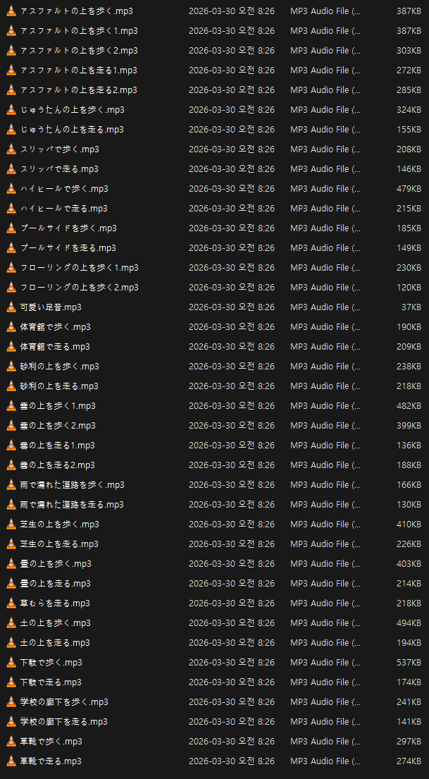
사운드 레퍼런스 수집
문제점 정리
해결방안
다음주차 | 81주차 | 다음기간 | 2025.03.30~ 2026.04.07
다음주 할 일
지도 교수
Comment

